Spaanse maaltijdsoep met chorizo
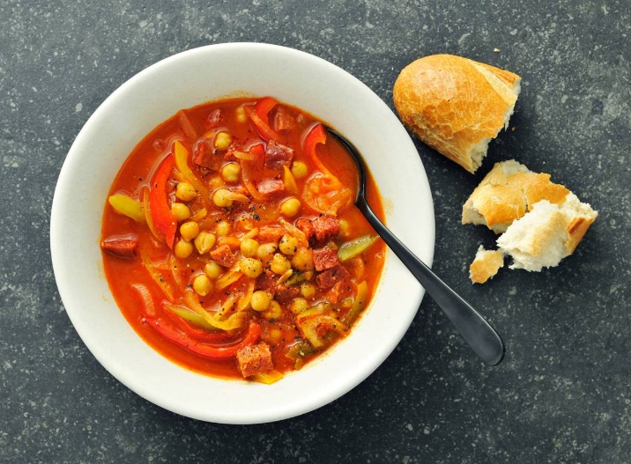
Ingrediënten 4 personen:
750 ml water
200 g chorizoworst
1 zak paprikamix
150 g gesneden uien
1 tl-gemalen komijnzaad (djinten)
800 g kikkererwten in blik
350 g tomato frito

Aan de slag:
Breng het water aan de kook. Haal ondertussen het vel van de chorizo en snijd de worst in blokjes van 1 cm. Verwijder de steelaanzet en zaadlijsten van de paprika’s en snijd het vruchtvlees in repen.
Bak de chorizo 1 min. in een soeppan zonder olie of boter. Voeg de paprika, ui en gemalen komijn toe en bak al roerend 3 min. op hoog vuur. Bak al roerend 3 min. op hoog vuur. Laat ondertussen de kikkererwten uitlekken in een vergiet.
Voeg de kikkererwten, tomato frito en het kokende water toe aan het chorizomengsel. Roer goed door, breng aan de kook, zet het vuur laag en laat 6 min. koken. Breng op smaak met peper en eventueel zout en verdeel de soep over de kommen.

